 | Carátula para entrega de prácticas
Facultad de Ingeniería |  | Laboratorio de docencia

Laboratorios de computación
salas A y B

Profesor: | Claudia Rodriguez
Asignatura: | Fundamentos de Porgramacion
Grupo: | 1122
No de Práctica(s): | 11
Integrante(s): | Hernandez Baez Jose Y.
No. de Equipo de cómputo empleado: | 19
No. de Lista o Brigada: | 19
Semestre: | 2018
Fecha de entrega: | 04-05-2019
Observaciones:

CALIFICACIÓN: __________
Guía práctica de estudio 11: Arreglos unidimensionales y multidimensionales
Objetivo:
Reconocer la importancia y utilidad de los arreglos, en la elaboración de programas que resuelvan problemas que requieran agrupar datos del mismo tipo, así como trabajar con arreglos tanto unidimensionales como multidimensionales.
Actividades:
􏰀Elaborar un programa en lenguaje C que emplee arreglos de una dimensión. Resolver un problema que requiera el uso de un arreglo de dos dimensiones, a través de un programa en lenguaje C. Manipular arreglos a través de índices y apuntadores.
Introducción
Un arreglo es un conjunto de datos contiguos del mismo tipo con un tamaño fijo definido al momento de crearse.
A cada elemento (dato) del arreglo se le asocia una posición particular, el cual se requiere indicar para acceder a un elemento en específico. Esto se logra a través del uso de índices.
Los arreglos pueden ser unidimensionales o multidimensionales. Los arreglos se utilizan para hacer más eficiente el código de un programa.
Desarrollo.
En esta práctica se aplican los conocimientos de los arreglos, se van aplicar a diferentes programas ya tomados como el cálculo de los números de impares, de números pares, la suma de matrices y promedio de 12 números usando para arreglos sencillos.
Los arreglos no se ven a vista del usuario, este puede que no note en lo mínimo la presencia o la diferencia entre un programa que contenga los arreglos a uno que carezca de estos, sin embargo, para el programador sí que notara una diferencia un tanto colosal, pues los arreglos son una herramienta lógica de manera que facilitan en demasiado la escritura de un programa

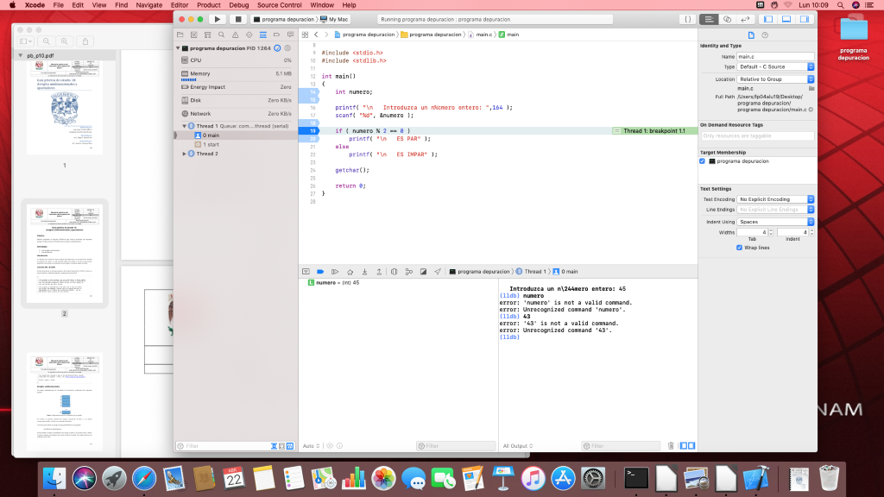

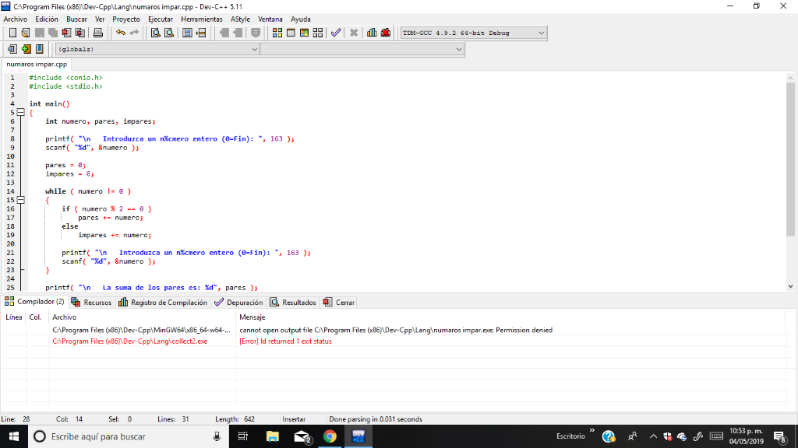

Podemos notar los programas requeridos en los lenguajes c y c++

Y la diferencia entre los dos últimos programas con arreglos, se puede ver que añadimos caracteres en nuestro programa:

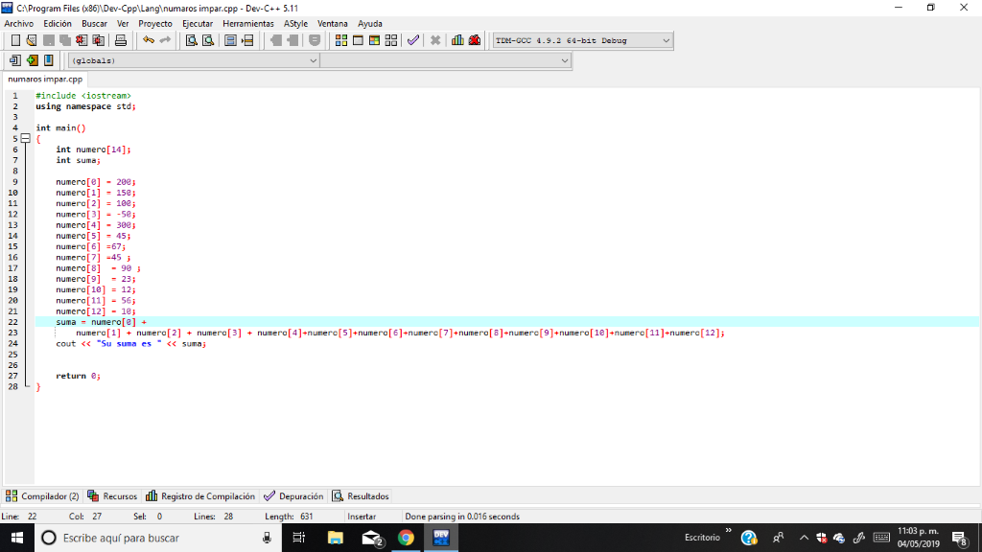
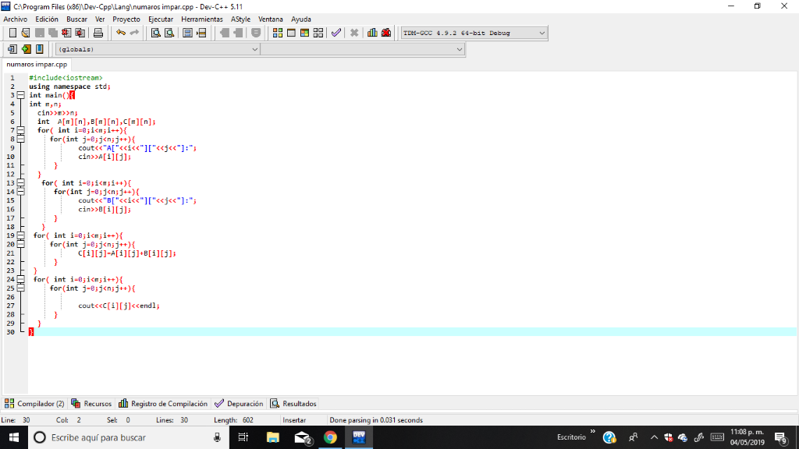
Conclusiones.
Podemos notar la diferencia entre un método de programación y otro, es más sencillo o más adecuado el uso de arreglos en ciertos programas y en otros no haya de necesidad de emplearlos .

